CITYFLAIR-PLATTE 60/40/5 grau

EHL

Eigenschaften

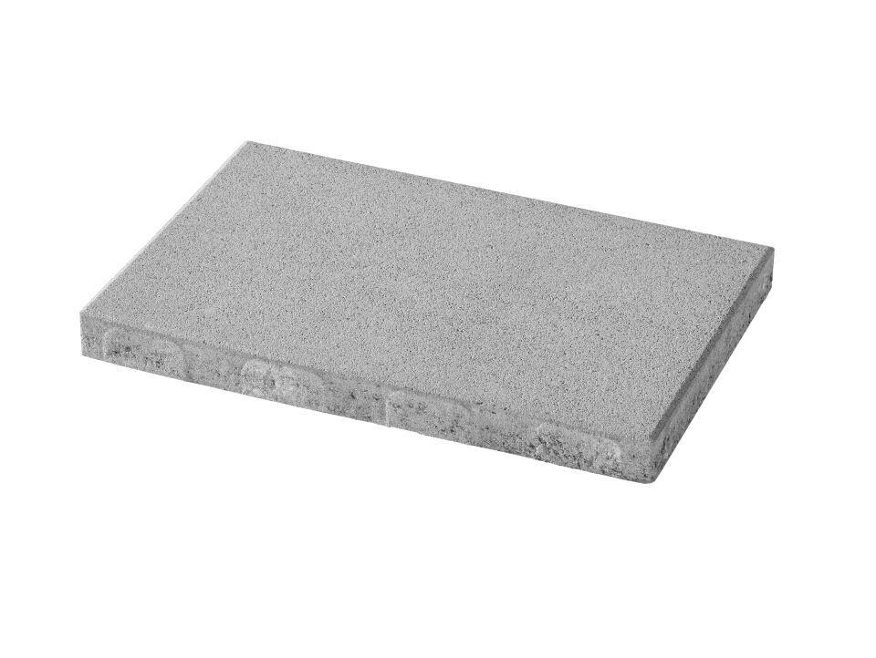

GTIN:

4036163494741

HAN:

460345

Farbton

grau

Oberfläche

kugelgestrahlt

Werkstoff

Betonwerkstein

Breite (mm)

400,00

Länge (mm)

600,00